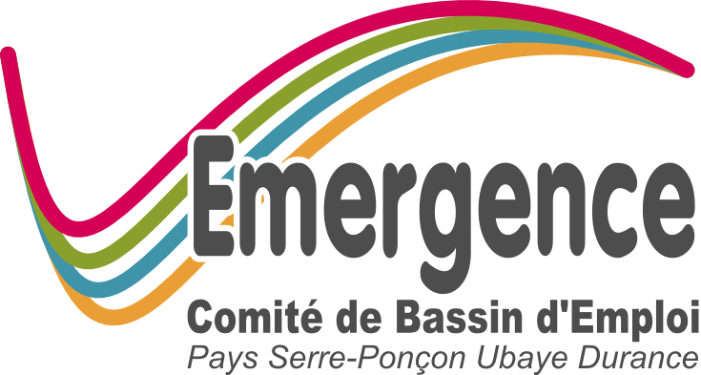
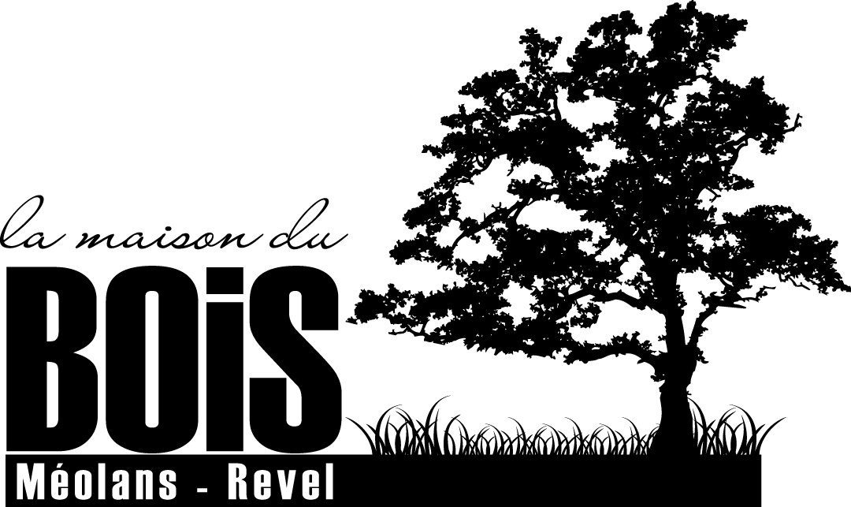

Bonjour,

La Maison du Bois et le Comité de Bassin d’Emploi Emergence organisent une Rencontre de l’Environnement, dans le cadre d’un cycle de réunions de sensibilisation des entreprises. Cette rencontre, dédiée aux professionnels du bois et du bâtiment, se poursuivra avec une réunion publique, ouverte à tous.

Ces réunions aborderont la question des traitements naturels de surface des bois (huiles, lasures, vernis....) et tenteront d’apporter un éclairage pratique et technique sur ces produits dans le cadre d’un usage professionnel, puis plus général pour le public.

Les Rencontres de l’Environnement
"Les traitements naturels de surface des bois"

Jeudi 24 septembre 09 A la Maison du Bois (Méolans-Revel)

➔ 18h à 19h30 Intervention à destination des professionnels du bois et du bâtiment (suivi d’un apéritif)

➔ 20h à 21h30 Intervention pour le public dans le cadre des conférences de la Maison du Bois

La soirée sera animée par 3 intervenants :

▪ Mr Bignon, gérant du magasin CIEL à Sisteron et pionnier de la commercialisation, depuis 1991, de produits naturels à destination des professionnels et des particuliers. CIEL distribue les produits de la société allemande Livos, fabricant de produits 100 % naturels depuis les années 70.

▪ Mr Albrecht, responsable de la société « Albrecht Vernis & Laques » à Chalon-sur-Saône et importateur pour la France, des produits de l’entreprise italienne ICA, spécialisée dans la production et la commercialisation de finitions pour le bois.

▪ Un technicien de la société ICA. L’entreprise a développé des produits d’imprégnation et de finition naturels et biocompatibles c'est-à-dire sans aucune trace de solvants, grâce à l’utilisation d’huiles et de résines végétales en émulsion dans l’eau.

Objectifs de cette soirée :

 Informer les professionnels sur l’évolution de la législation européenne et les différentes gammes de produits « verts » qui en découlent, afin d’éviter les pièges de l’éco-marketing

 Définir les différentes classifications de produits, du produit toxique au 100% naturel afin de faciliter le repérage des produits respectueux de l’environnement (labels, formules, marques Bio...)

 Présenter les différences d’utilisation entre produits classiques et naturels : application, efficacité, coûts, toxicité, déchets : avantages et inconvénients des gammes naturelles

Cordialement,

Serge LENOGUE (Maison du Bois)
et Marion BARBARIN (CBE Emergence)

Renseignements :
CBE Emergence : 04 92 81 16 92 ou Maison du Bois : 04 92 37 25 40

